Секция: радиационная, химическая и экологическая безопасность
УДК 504.064
д. с.-х. н., проф. Кучерявый В.П., соискатель Попович В.В.
Львовский государственный университет безопасности жизнедеятельности, г. Львов, Украина
МОЩНОСТЬ ЭКВИВАЛЕНТНОЙ ДОЗЫ ФОТОННОГО ИОНИЗИРУЮЩЕГО ИЗЛУЧЕНИЯ НА ОТВАЛАХ УГОЛЬНЫХ ШАХТ

Вступление. В Украине радиоэкологические исследования интенсивно начали осуществляться после аварии на Чернобыльской атомной электростанции с 1986 года. За прошлые годы были определены данные уровней радиоактивного загрязнения окружающей среды техногенными радионуклидами. Меньше внимания уделяется фоновым естественным значением ионизирующего излучения, сведения относительно них, на подавляющем большинстве территорий, полученные путем космической съемки [1].
Целью данной работы было определение значений мощности эквивалентной дозы фотонного ионизирующего излучения на терриконе угольной шахты №9 Нововолынского горнопромышленного района.
Объектом исследования стал отвал угольной шахты №9, который начал формироваться в 1961 году, остановленный в 1982 году. Высота отвала – 59,8 м, площадь основы 47,1 тыс. м², объем 1050 тыс. м³, угол укоса 50⁰ (рис. 1).

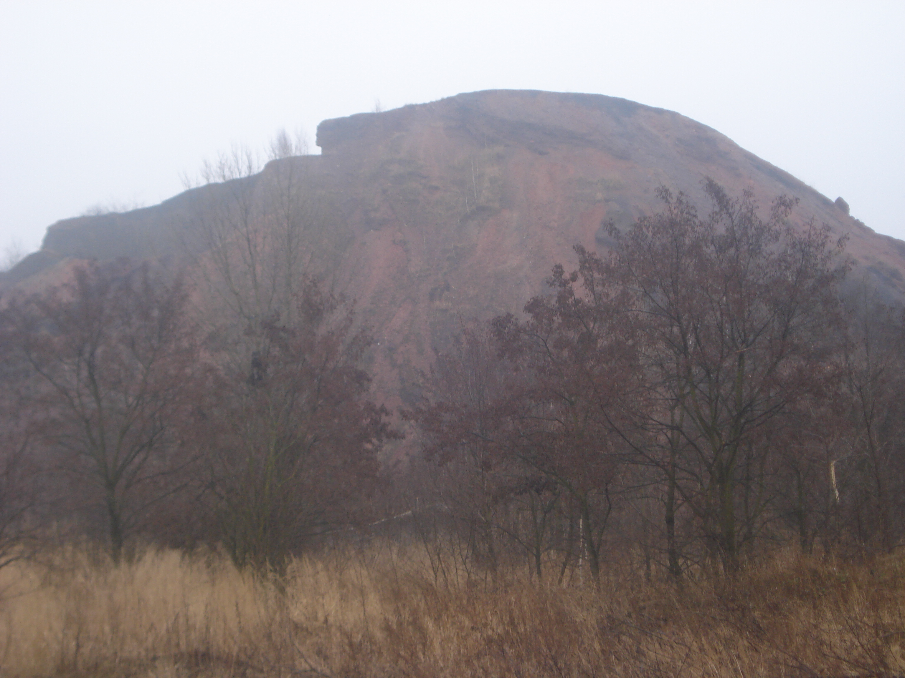

Рис. 1. Террикон шахты №9

Результаты исследования. Эквивалентная доза – это дозиметрическая величина для оценки вреда, нанесенного здоровью человека от действия ионизирующего излучения любого состава. Она равняется произведению поглощенной дозы на коэффициент качества [2]. Измерение фона на отвале угольной шахты проведено с помощью дозиметра-радиометра МКС-05 «ТЕРРА». Были осуществлены измерения на трех уровнях террикона – подножии, средней части, на вершине. Анализ полученных результатов показал, что мощность эквивалентной дозы фотонного ионизирующего излучения на отдельных участках превышает допустимую норму, которая равняется 0,3 мкЗв/ч. Как обнаружено, на уровне 15 м от подошвы террикона, мощность излучения является значительно больше, чем на других участках (табл. 1).
Таблица 1
Значение мощности эквивалентной дозы фотонного ионизирующего излучения на отвале шахты №9, (мкЗв/ч)
Сторона горизонта  Уровень отвала, м | Север | Юг | Запад | Восток | Среднее значение
0 | 0,14 | 0,15 | 0,13 | 0,14 | 0,14
15 | 0,14 | 0,34 | 0,18 | 0,16 | 0,21
59,8 | 0,09 | 0,11 | 0,12 | 0,11 | 0,11
Мутагенное влияние ионизирующего излучения впервые установили российские ученые Р.А. Сверхсон и Р.С. Филиппов в 1925 году во время проведения опытов на дрожжах. Ионизирующие излучение способные вызывать все виды наследственных изменений. Спектр мутаций, индуктируемых облучением, не отличается от спектра спонтанных мутаций. В 1927 году открытие было подтверждено Р. Меллером на классическом генетическом объекте - дрозофилле.
Последние исследования Киевского Института нейрохирургии показали, что радиация даже в малых количествах в организме человека влияет на нервные клетки - нейроны. Но нейроны не погибают от прямого влияния радиации. Как выяснилось, в результате влияния радиации в большинстве ликвидаторов последствий аварии на ЧАЭС наблюдается "послерадиационная энцефлопатия". Общие нарушения в организме под действием радиации приводят к изменению обмена веществ, которые влекут патологические изменения головного мозга.
Выводы. В результате проведенных исследований мощности дозы ионизирующего излучения терикона определенно:
- Мощность эквивалентной дозы фотонного ионизирующего излучение на отдельных участках превышает допустимую норму и равная 0,34 мкЗв/ч.
- Среднее значение измерений колеблется в пределах 0,11-0,14 мкЗв/ч.
ЛИТЕРАТУРА
- Максимов М. Т. Оджагов Г.О. Радиоактивные загрязнения и их измерение. Энергоатомиздат, 1985—304с.
- Стеблюк М.И. Гражданская оборона: Учебник. – К.: Знания, 2006. – 487 с.

